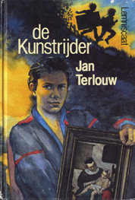
titel: De Kunstrijder
schrijver: Jan Terlouw
Opdracht 1
Beschrijf zo uitgebreid mogelijk de hoofdpersonen.
Patrick:
Leeftijd: Hij is 15 jaar.
Karakter: Zijn karakter is lief en stoer. Ook maakt hij veel grapjes. Dat merk je langzamer hand in
het boek.
Uiterlijk: Hij heeft bruine ogen. Ook zit in een rolstoel, dat komt omdat hij spastisch
geboren is. Voor de rest vertelt de schrijver daar niet veel over.
Hobby(‘s): Naar de club GENGK (Gehandicapte En Niet Gehandicapte Kinderen) gaan, ook vindt hij
het leuk om hele spanende dingen te beleven.
Gezin: Hij woont samen met zijn moeder, waar hij het heel goed mee kan vinden. Maar hij heeft geen
broertjes of zusjes
Specialiteiten: Een Patrick-ei bakken. Ingrediënten daarvoor: 1 goed bruine boterham en 1 ei. Je
doet de eieren in een pan op een laag vuurtje. Ten slotte kort omkeren om de
bovenste dril te smoren, maar zonder dat het te hard wordt.
Tom:
Leeftijd: Hij is net zo oud als Patrick 15 jaar.
Karakter: Hij is rustig en stil. (Dat komt omdat hij doof is.) Dat lees je in het verloop van het boek.
Uiterlijk: Hij is heel dun.
Hobby(‘s): Hij houd net zo als Patrick om naar de GENGK te gaan. Ook vind hij het leuk om mysteries
op te lossen.
Opmerkelijk: Hij voelt Patrick precies aan.
Victoria:
Leeftijd: Zij is ook 15 jaar net zo als Patrick en Tom.
Karakter: Ze is erg lief, aardig en zorgzaam. Daar kom je achter vanaf dat Tom en Patrick haar willen
helpen om de schilderijen terug te brengen.
Uiterlijk: Ze heeft blond haar en blauwe ogen.
Hobby(‘s): Haar broertje aan het lachen maken en samen met Patrick zijn.
Gezin: Ze had een normaal gezin dat bestond uit een moeder, een vader, een broertje en zij. Maar na
het auto ongeluk is haar moeder overleden en haar broertje gehandicapt geworden.
Gedrag: Ze probeert alles weer zo als vroeger te maken en haar vader uit de problemen te houden.
Lucie:
Leeftijd: Zij is 12 jaar.
Karakter: Ze is niet verlegen en maakt snel contact met anderen mensen. Als ze Victoria in de val
moet lokken en de director van het Steenmuseum.
Uiterlijk: Ze is blind, daarom heeft ze altijd een blindenstok bij zich.
Gaven: Ze kan als ze onderweg stil is, de weg zelf terug vinden.
Opdracht 2
Waar gaat het boek over?
Het boek gaat over een meisje dat de gestolen schilderijen van haar vader wilt terug brengen. Maar dat gaat niet zo makkelijk als ze had gedacht.
De belangrijkste gebeurtenissen uit dit boek zijn:
Dat Victoria het eerste schilderij terug bracht, maar dan onderweg in elkaar geslagen wordt.
De ontvoering van de directeur van het Steenmuseum en Lucie het blinde meisje.
Dat de leider van de GENGK uit de boom viel.
Dat de kunstenaar meneer van Oerle langs kwam op de GENGK.
De rondleiding door het huis van meneer van Wijngaerden.
Ik heb dat in een samenvatting gezet:
Patrick en Tom maakten een wandeling en gingen zitten in het park voor het Jan Steenmuseum. Daar zagen ze een meisje met een schilderij de kelder ingaan.
Nadat het meisje verdween ging Tom een kijkje nemen, toen Tom terug kwam bij Patrick vertelde hij dat ze daar een schilderij had neergelegd wat een paar jaar geleden was gestolen. Hier wilden zij meer van weten en ze probeerde met dat meisje in contact te komen. Dit deden ze dan via Lucie. Ze lieten Lucie (een blind meisje) Victoria (het meisje met het schilderij) lokken door te doen of ze de weg kwijt was.
Victoria vertelde dat zij vier jaar geleden op familie bezoek waren geweest en op de terugweg kregen zij een ongeluk waarbij haar moeder overleed. Haar broertje raakte gehandicapt en haar vader draaide door (werd een beetje gek). Alleen zij had helemaal niks. Omdat haar broertje (Tony) niks meer kon is haar vader schilderijen gaan stelen, zodat Tony wat te kijken had in plaats van een lege muur. Tony kon nu niks meer, hij zat alleen maar in die stoel, vroeger voor het ongeluk kon hij heel goed schilderen. Haar vader ging stelen omdat hij veel schulden had en dus geen schilderijen kon kopen.
Bij een van de schilderijen die Victoria terug wilde brengen werd ze in elkaar geslagen en van het schilderij beroofd. Als Patrick, Tom, Lucie en Victoria een plan hebben bedacht om de berover(s) en het schilderij terug te vinden worden Lucie en meneer Hendricks (de waarschijnlijke dader) ontvoerd. De ontvoerders hebben gestolen schilderijen en willen weten of ze echt zijn. Omdat meneer Hendricks ook werd ontvoerd wiste ze dat hij niet de dader kon zijn. Als ze worden vrijgelaten proberen ze nog steeds te ontdekken wie de schilderijen heeft gestolen.
Victoria ging de schilderijen allemaal namaken zodat ze de echte schilderijen terug kon brengen. Hiermee hielpen Tom en Patrick haar. Maar het was nog niet helemaal opgelost want een van de schilderijen was een vervalsing. Maar dat wisten ze zelf niet. Ze gingen allenmaal weer hun ‘normale’ leven oppakken. Tom en Patrick gingen weer naar de GENGK en Victoria was weer gewoon de hele dag thuis.

Maar op een dag hadden Tom en Patrick een uitjes van de GENGK. Ze gingen met ze allen een wandeling maken in het bos. Na ongeveer een uurtje lopen (wat nog al een gedoe is met al die rolstoelen) hadden ze een pauzen bij de schaapskooi. Er klom toen een jongentje in de boom, maar hij durfde er niet meer uit.
De leider van de GENGK klom in de boom en hield het jongentje stevig vast. Maar de tak waarop ze stonde brak af en ze vielen. In de lucht draaide de leider zijn rug, zo dat hij de klap op ving. Maar de boom was zo hoog dat hij daardoor buiten bewustzijn raakte. Tom, Patrick, Lucie en nog een paar kinderen liepen door de dichte mist naar een huisje dat vijf kilometer verderop stond. Toen ze daar aan kwamen deed een kunstenaar open. Ze mochten binnen komen en daar vertelden zij hun verhaal. Hij belde gelijk de ambulance en die zou binnen een half uur bij het huisje zijn. In de tussen tijd schilderde de kunstenaar wat schilderijen. De kinderen vonden dat zo indrukwekkend dat ze vroegen of hij langs wou komen bij de GENGK. En dat zag hij wel zitten. Een paar minuten later kwam de ambulance en gingen ze met de jeep voor op naar de schaapskooi.
Een week later kwam de kunstenaar bij de GENGK langs. De kinderen keken aandachtig naar hoe snel hij kon schilderen. Hij maakte steeds een portret van meneer van Wijngaerden. Toen hij zijn eerste portret liet zien riep Tony opeens iets wat Victoria en Patrick niet konden verstaan. Dus gaven ze hem de leeskaart. Tony ging met ze vingers langs de letters en spelde dit: fied. Victoria begreep er niks van en liet het zitten. Maar Patrick gaf het niet op en ontcijferde het. Tony bedoelde te zeggen: dief.
Dus toen vroegen ze aan meneer van Wijngaerden of ze een rondleiding mochten door zijn enorme huis. En dat mocht. Aan het einde van de rondleiding zagen ze een soort kluisje waar precies het schilderij in kon. Tom ging kijken en ze zagen dat het echte schilderij een lag Meneer van Wijngaerden had het weer gestolen uit het huis van de familie Roerig (Victoria ’s familie). Omdat het precies op de gestorven dochter van hem leek. Dit had hij een paar jaar geleden gedaan, toen hij daar moest oppassen op Tony. Hij liet het schilderij namaken door meneer van Oerle, dat was een schilder die het bijna precies kon namaken en hing het valse schilderij op bij de familie Roerig.
Patrick heeft ook gezorgd dat Tony naar de GENGK mocht en heeft voor hem een leeskaart gemaakt. Zodat nu iedereen Tony kan begrijpen. En Tony kan nu zeggen wat hij wil.

Boodschap van de schrijver:
Ik denk dat de schrijver wel een boodschap heeft met dit boek. Omdat het boek te maken heeft met moeilijken situaties waar van je kan leren als je het leest. Ook leer je met dit boek in welke problemen je komt als je gaat stelen. Ik merk dat hij ook heeft geschreven met veel gevoel, als of hij het zelf heeft mee gemaakt. En dat vind ik heel indrukwekkend en knap van een schrijver.

Opdracht 3
Jouw mening.
Ik vind het boek spannend, omdat er wordt gestolen en terug gebracht. Maar ook omdat ik mezelf in sommige dingen die de hoofdpersonen beleven herken. Zo als het verliefd worden. Een van de spannendste gebeurtenissen vind ik dat ze gaan inbreken bij de Veenmannen, of dat ze de schilderijen gaan terug brengen. Bij de Veenmannen komt er dan ook een auto aan maar later gezien waren het de buren. En konden ze gelukkig veilig weer gaan met de twee schilderijen, die ze in het huis van de Veenmannen hadden gevonden. En bij het terug brengen van de schilderij bedenken ze de gekste dingen om de aandacht te trekken en de mensen weg te halen. Aan het einde vond ik het boek dus heel spannend, maar in het begin moest ik doorzetten om het te lezen. Want dan is het nog al saai vind ik. Maar dat is wel bij meerdere boeken zo. Toch heb ik achteraf gezien met veel plezier dit boek gelezen. En ik zal het boek zeker aan raden bij mijn vriendinnen.
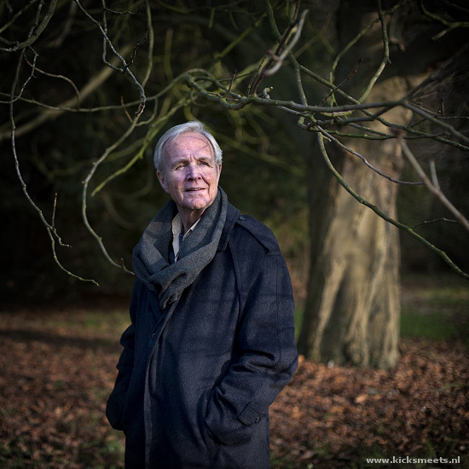

Jan Terlouw

